Рекомендации по выполнению Задания 2

Задание 2
Используя справочно-правовую систему «Консультант Плюс», выбрать документ по теме «Правовые основы информации, информационных технологий и защиты информации» по следующему плану:
- Составить подборку документов по теме «Правовые основы информации, информационных технологий и защиты информации».
- Выбрать любой понравившийся документ, а в нем - любую статью по заданной теме.
- Переместить документ в Word.
- Отредактировать полученный документ.

При выполнении задания придерживайтесь следующего алгоритма:

- Откройте справочно-правовую систему «Консультант Плюс».

- На стартовой странице в поиске укажите тему «Правовые основы информации, информационных технологий и защиты информации» – нажмите кнопку «Найти».

- Постройте полный список найденных документов.

- Откройте документ Федеральный закон «Об информации, информационных технологиях и о защите информации» от 27.07.2006 №149-ФЗ (ред. от 25.11.2017, с изм. и доп., вступ. в силу с 01.01.2018).

- Откройте статью 16 «Защита информации».

- Произведите экспорт документа в документ MSWord. Для этого:
  - Выделите текст. Примените размер шрифта – 12
  - Осуществите выравнивание текста по ширине.
  - Абзац – одинарный, интервал перед и после «0 пт».
  - К заголовку «Статья 16. Защита информации» примените стиль «Слабая ссылка» (меню «Главная»).
  - Оформите границу страницы. Выберите меню Разметка страницы – Границы страниц – Размер бумаги – Рамка – Тип «Подчеркивание» 0,5 пт.

Что должно получиться (рисунок 1)
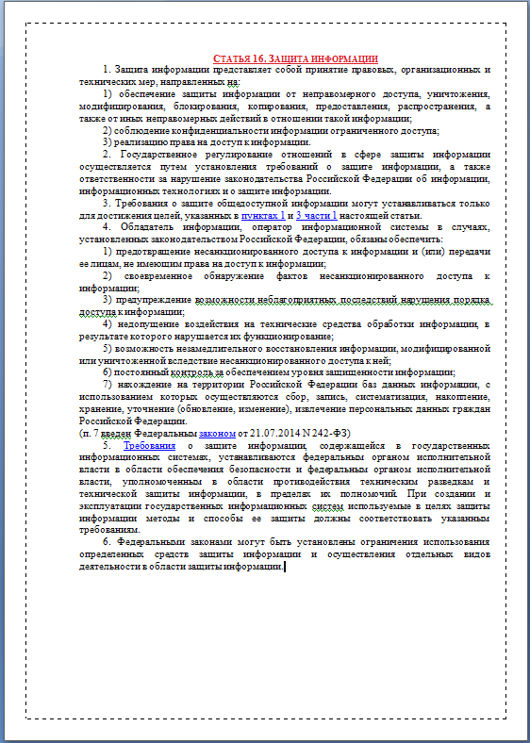
Рисунок 1 – Пример выполненного задания 2

Сохраняем полученный документ и завершаем работу.

Внимание!!! Полученный Документ необходимо прикрепить в систему для проверки!!!

